Parcial Patrones de software

Johan Sebastian Jaimes Burbano

Diseño de Patrones de software

Eliecer Montero Ojeda

FACULTAD CIENCIAS E INGENIERIAS UNIDADES
TECNOLOGICAS DE SANTANDER
BUCARAMANGA – SANTANDER
2026
Contenido
Mapeo del proyecto StreamVault 3
Patron Singleton 4
Patron Factory Method 6
Patron Asbtract Factory 10
Patron Builder 16

Ilustración 1 UML Patrón Singleton 4
Ilustración 2 Pruebas Unitarias Patrón Singleton 5
Ilustración 3 UML Patrón Factory Method 7
Ilustración 4 Pruebas Patrón Factory Method 8
Ilustración 5 UML Patrón Abstract Factory 13
Ilustración 6 Pruebas Patrón Abstract Factory 14
Ilustración 7 UML Patrón Builder 21
Ilustración 8 Pruebas Patrón Builder 22

Mapeo del proyecto StreamVault
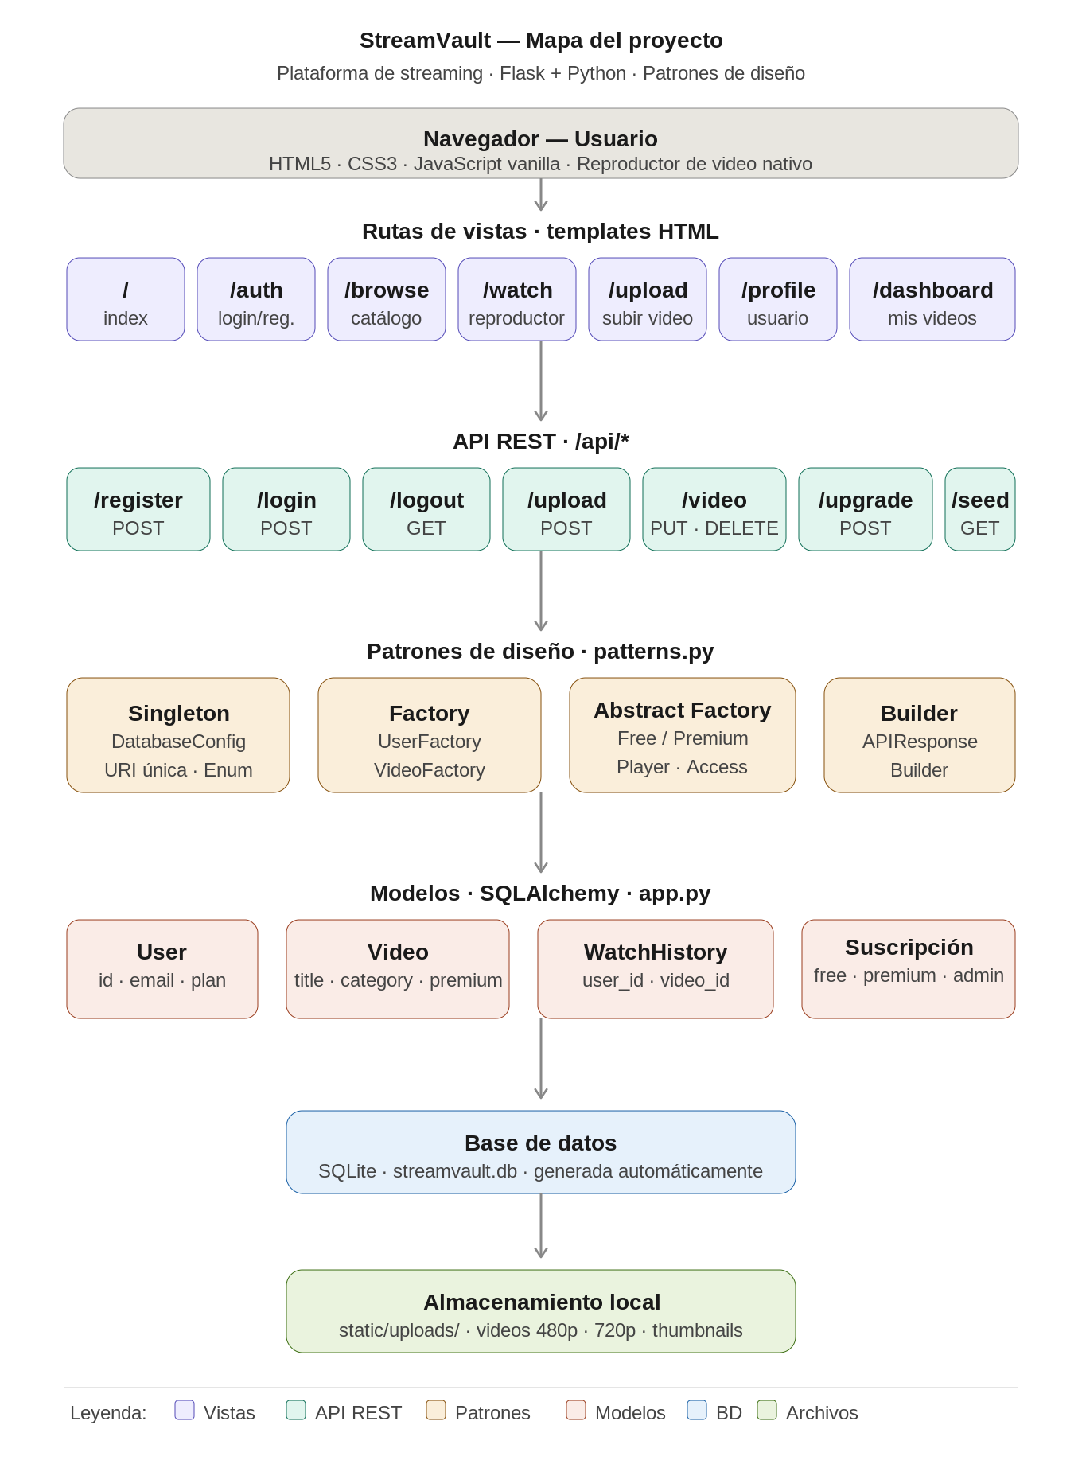

Patron Singleton
from patterns import DatabaseConfig, UserFactory, VideoFactory
Le dice a app.py que va a usar los patrones que están en patterns.py. Sin esta línea los demás cambios no funcionan.
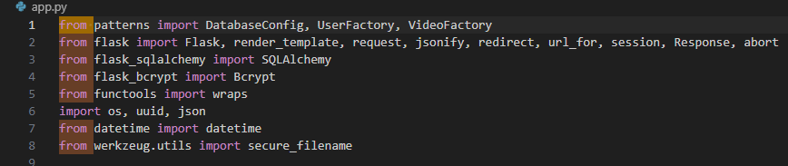
Antes:
app.config['SQLALCHEMY_DATABASE_URI'] = 'sqlite:///streamvault.db'
Después:
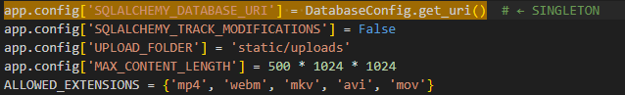

Antes la URI estaba escrita directamente como texto 'sqlite:///streamvault.db'. El problema es que si en 10 lugares del código necesitas esa cadena, la repites 10 veces y si cambias de base de datos tienes que buscarla en todos lados.
Ahora hay una única fuente de verdad. DatabaseConfig es un Enum, y en Python los Enum son Singleton por naturaleza — solo existe una instancia de INSTANCE en toda la ejecución del programa. Si se cambia a PostgreSQL, solo se modifca patterns.py en un solo lugar.
UML:
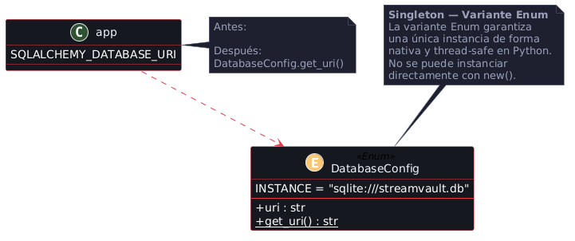
Ilustración 1 UML Patrón Singleton
Pruebas Unitarias:
se crea un test_singleton.py
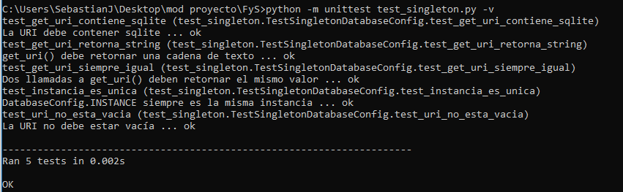
Ilustración 2 Pruebas Unitarias Patrón Singleton

(5 pruebas)
- test_get_uri_retorna_string — llama a get_uri() y verifica que el resultado es texto. Esto importa porque Flask espera una cadena para conectarse a la base de datos. Si devolviera otro tipo de dato la aplicación no arrancaría.
- test_get_uri_contiene_sqlite — verifica que la cadena contiene la palabra sqlite. Confirma que el Singleton apunta al motor de base de datos correcto y no a otro motor como PostgreSQL o MySQL.
- test_get_uri_siempre_igual — llama a get_uri() dos veces seguidas y compara ambos resultados. Esta es la prueba más importante del Singleton porque verifica su principio fundamental: siempre devuelve exactamente lo mismo sin importar cuántas veces lo llames.
- test_instancia_es_unica —No solo compara el valor sino que verifica que DatabaseConfig.INSTANCE es literalmente el mismo objeto en memoria usando assertIs. La diferencia es que assertEqual compara valores y assertIs compara identidad, confirmando que no hay dos objetos diferentes con el mismo valor sino uno solo.
- test_uri_no_esta_vacia — verifica que la cadena tiene al menos un carácter. Descarta el caso donde el Singleton devuelva una cadena vacía que haría fallar la conexión silenciosamente.

Patron Factory Method
from patterns import DatabaseConfig, UserFactory, VideoFactory
Le dice a app.py que va a usar los patrones que están en patterns.py. Sin esta línea los demás cambios no funcionan.
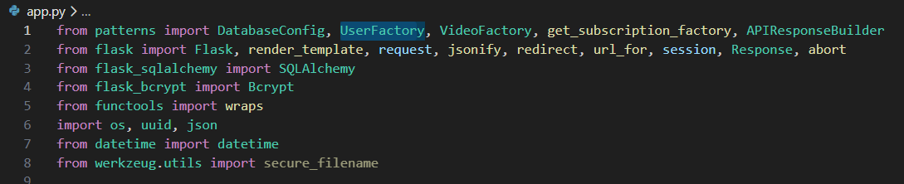
Factory para Usuario
Antes:
user = User(username=username, email=email, subscription='free')
user.set_password(password)
Después:
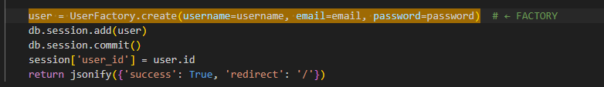
Antes app.py hacía dos cosas: crear el objeto User Y encriptarle la contraseña. Eso es demasiada responsabilidad para una ruta HTTP.
Ahora app.py solo le dice al Factory "crea un usuario con estos datos" y el Factory se encarga de todo internamente — crea el objeto y le aplica set_password(). El app.py no sabe cómo se construye un User, solo pide el resultado.

Factory para Video
Antes:
video = Video(
title=title,
category=category,
uploader_id=user.id,
description=description,
is_premium=is_premium
)
Después:
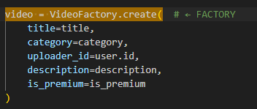
Antes app.py construía el objeto Video con todos sus parámetros directamente. Si el modelo Video cambia tenías que buscarlo en app.py y modificarlo ahí.
Ahora ese conocimiento vive en VideoFactory. app.py solo pasa los datos y recibe el objeto listo.

UML:
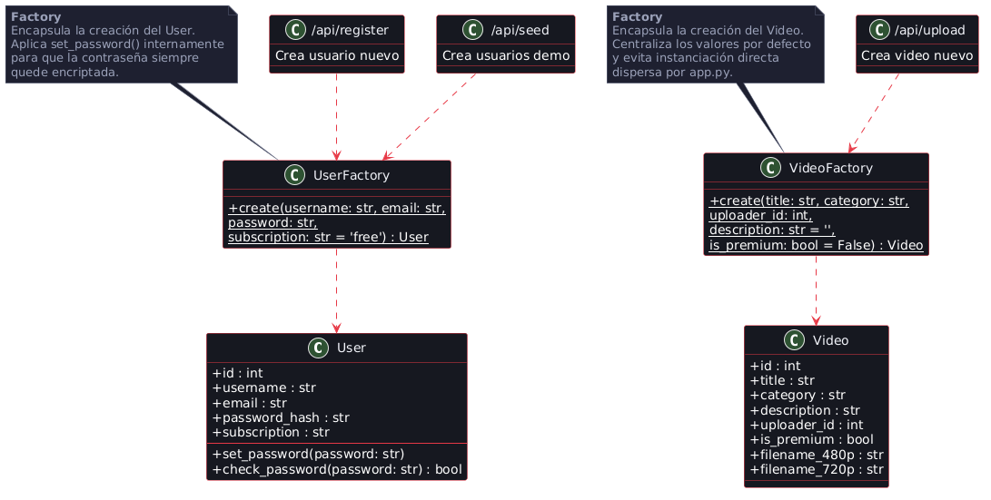
Ilustración 3 UML Patrón Factory Method

Pruebas Unitarias:
Se crea un test_factory.py
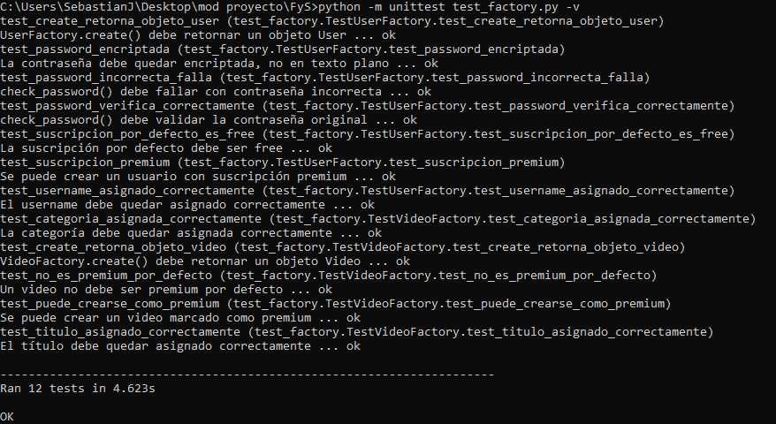
Ilustración 4 Pruebas Patrón Factory Method
test_factory.py — 12 pruebas
TestUserFactory (7 pruebas)
- test_create_retorna_objeto_user — verifica que lo que sale del Factory es un objeto de la clase User y no otro tipo. Si no devuelve un User, nada de lo demás importa.
- test_password_encriptada — crea un usuario con contraseña 'mipassword' y verifica que password_hash es diferente a ese texto. Si fueran iguales significaría que la contraseña se guardó en texto plano, lo cual sería un problema de seguridad grave en cualquier aplicación.
- test_password_verifica_correctamente — después de crear el usuario con contraseña 'secreto123', llama a check_password('secreto123') y verifica que devuelve True. Confirma que el proceso de encriptación y verificación trabajan juntos correctamente.
- test_password_incorrecta_falla — el caso contrario de la anterior. Llama a check_password('incorrecta') y verifica que devuelve False.
- test_suscripcion_por_defecto_es_free — crea un usuario sin pasar el parámetro subscription y verifica que queda en 'free'. Confirma que el valor por defecto del Factory es el correcto para nuevos registros.
- test_suscripcion_premium — crea un usuario pasando subscription='premium' y verifica que ese valor queda asignado. Confirma que el Factory respeta el parámetro opcional cuando se pasa explícitamente.
- test_username_asignado_correctamente — verifica que el username que se le pasa al Factory es exactamente el que aparece en el objeto resultante, sin modificaciones ni transformaciones.

TestVideoFactory (5 pruebas)
- test_create_retorna_objeto_video — igual que con User, verifica que el Factory devuelve un objeto de la clase Video.
- test_titulo_asignado_correctamente — verifica que el título pasado al Factory queda asignado sin cambios en el objeto Video.
- test_categoria_asignada_correctamente — verifica lo mismo para la categoría, que es un campo obligatorio para que los videos aparezcan filtrados correctamente en el browse.
- test_no_es_premium_por_defecto — crea un video sin especificar is_premium y verifica que queda en False. Confirma que por defecto el contenido es gratuito y no accidentalmente premium.
- test_puede_crearse_como_premium — crea un video con is_premium=True y verifica que ese valor queda correctamente asignado, confirmando que el Factory respeta el parámetro cuando se indica.

Patron Asbtract Factory
Import
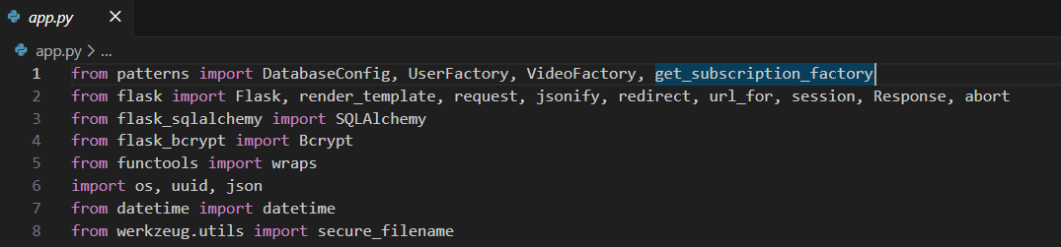
Este cambio es el más simple. Solo se agregó get_subscription_factory a la línea de import que ya existía. Esta función es la que actúa como punto de entrada al Abstract Factory — recibe el plan del usuario como texto ('free' o 'premium') y devuelve el factory concreto correspondiente.

Ruta /watch
Antes:
if video.is_premium and user.subscription == 'free':
return render_template('upgrade.html', user=user, video=video)

return render_template('watch.html', user=user, video=video, recommended=recommended)
Después:
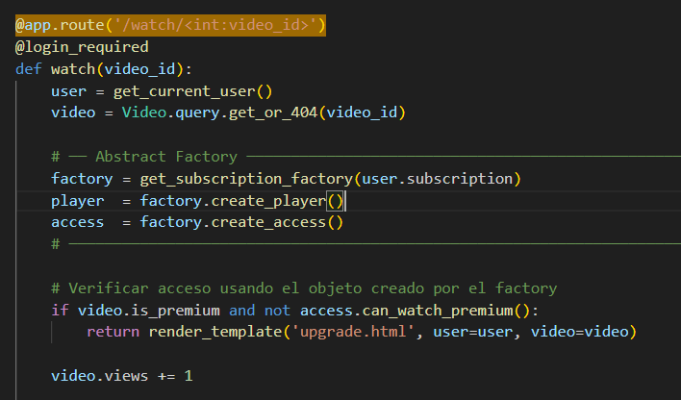
Antes la ruta hacía una comparación directa user.subscription == 'free', lo que significa que app.py tenía conocimiento de la lógica de negocio — sabía explícitamente qué planes existen y qué puede hacer cada uno. Si se agrega un plan intermedio llamado 'basic', se tendria que buscar todas las comparaciones en app.py y modificarlas.
Después del cambio, esas tres líneas nuevas hacen todo el trabajo:
factory = get_subscription_factory(user.subscription)
player = factory.create_player()
access = factory.create_access()
- La primera línea consulta el plan y devuelve la familia correcta de objetos.
- La segunda crea el reproductor adecuado para ese plan.
- La tercera crea el controlador de acceso.
A partir de ese momento app.py ya no sabe si el usuario es Free o Premium, solo le pregunta a los objetos qué puede hacer. Si se agrega un plan nuevo en el futuro, solo se cambia patterns.py y app.py no se modifica.

Botones de calidad en templates/watch.html
Antes:
{% if video.filename_480p %}
<button class="quality-btn {{ 'active' if not video.filename_720p }}" data-quality="480p">480p</button>
{% endif %}
{% if video.filename_720p %}
<button class="quality-btn active" data-quality="720p">720p HD</button>
{% endif %}

Después:
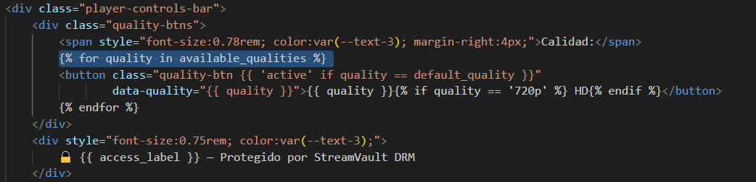
Antes el template tomaba sus propias decisiones — revisaba si existían los archivos filename_480p y filename_720p y según eso mostraba uno u otro botón. Eso es problemático porque el template estaba asumiendo lógica de negocio que no le corresponde.
Después del cambio el template simplemente recorre la lista available_qualities que le mandó el factory desde app.py. Si el usuario es Free, esa lista contiene solo ['480p'] y el bucle genera un botón. Si es Premium, contiene ['480p', '720p'] y genera dos botones. El template no decide nada, solo dibuja lo que el factory autorizó. Esa es la separación correcta de responsabilidades.

Etiquetas DRM
Antes:
🔒 Protegido por StreamVault DRM
Después:
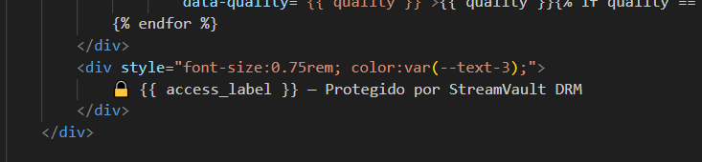
Antes el texto estaba escrito fijo en el template. Después viene de la variable access_label que el factory genera. Un usuario Free verá Plan Gratuito — Protegido por StreamVault DRM y uno Premium verá Plan Premium — Protegido por StreamVault DRM.
Demuestra que el factory controla no solo la lógica sino también la información que se presenta al usuario, manteniendo el template completamente pasivo.

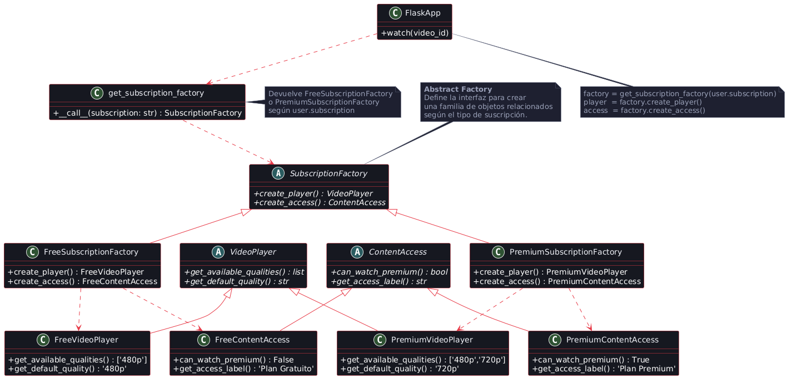
UML:
Ilustración 5 UML Patrón Abstract Factory

Pruebas Unitarias:
Se crea test_abstract_factory.py
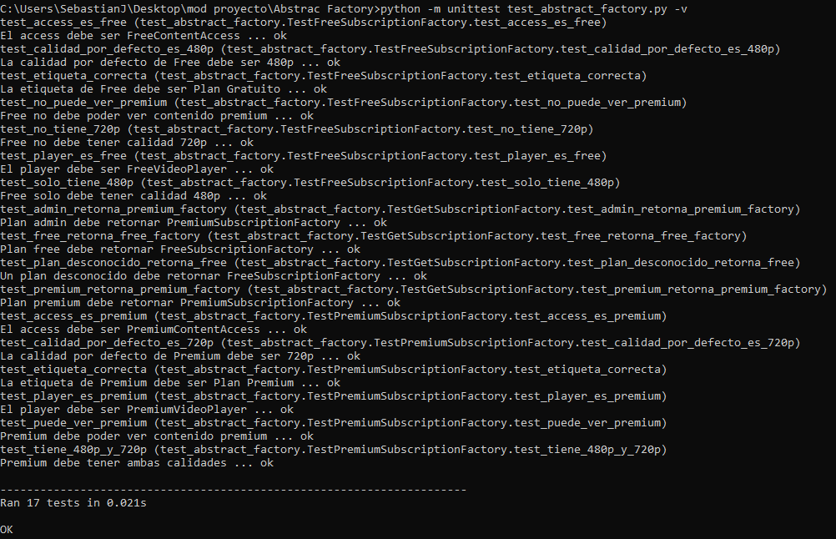
Ilustración 6 Pruebas Patrón Abstract Factory

test_abstract_factory.py — 17 pruebas
TestGetSubscriptionFactory (4 pruebas)
- test_free_retorna_free_factory — pasa el texto 'free' a la función selectora y verifica que devuelve una instancia de FreeSubscriptionFactory. Esta función es la puerta de entrada al patrón y debe elegir el factory correcto.
- test_premium_retorna_premium_factory — pasa 'premium' y verifica que devuelve PremiumSubscriptionFactory.
- test_admin_retorna_premium_factory — pasa 'admin' y verifica que también devuelve PremiumSubscriptionFactory. Los administradores tienen acceso completo igual que Premium y esta prueba confirma que esa regla de negocio está implementada correctamente.
- test_plan_desconocido_retorna_free — pasa un texto que no existe como plan y verifica que por seguridad devuelve FreeSubscriptionFactory. Esto protege la aplicación ante datos inesperados en la base de datos, garantizando que siempre se devuelve algo válido.
TestFreeSubscriptionFactory (7 pruebas)
- test_player_es_free — verifica que create_player() devuelve un FreeVideoPlayer y no otro tipo. Confirma que el factory crea la familia correcta de objetos.
- test_access_es_free — verifica que create_access() devuelve un FreeContentAccess y no otro tipo.
- test_solo_tiene_480p — verifica que la lista de calidades disponibles es exactamente ['480p']. Esta es la restricción central del plan gratuito.
- test_no_tiene_720p —verificando específicamente que 720p no está en la lista.
- test_calidad_por_defecto_es_480p — verifica que la calidad con la que arranca el video automáticamente es '480p'.
- test_no_puede_ver_premium — verifica que can_watch_premium() devuelve False. Este es el método que la ruta /watch usa para decidir si mostrar el video o redirigir a la pantalla de upgrade.
- test_etiqueta_correcta — verifica que get_access_label() devuelve exactamente 'Plan Gratuito'. Este texto aparece en el reproductor junto al candado de DRM.

TestPremiumSubscriptionFactory (6 pruebas)
- test_player_es_premium — verifica que el player creado es un PremiumVideoPlayer.
- test_access_es_premium — verifica que el access creado es un PremiumContentAccess.
- test_tiene_480p_y_720p — verifica que la lista contiene ambas calidades, confirmando que Premium tiene acceso completo.
- test_calidad_por_defecto_es_720p — verifica que el video arranca automáticamente en la mejor calidad disponible para usuarios de pago.
- test_puede_ver_premium — verifica que can_watch_premium() devuelve True, permitiendo el acceso a todo el contenido.
- test_etiqueta_correcta — verifica que la etiqueta dice exactamente 'Plan Premium'.

Patron Builder
Respuesta exitosa en la /api/register
Antes:
return jsonify({'success': True, 'redirect': '/'})

Después:
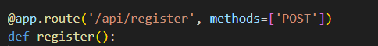
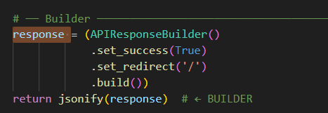

Esta ruta maneja el registro de nuevos usuarios. Antes devolvía un diccionario escrito a mano con dos campos. El problema es que, si en algún momento se necesita agregar más información a la respuesta de registro, como el nombre del usuario o un token, se tenía que modificar exactamente esta línea.
Con el Builder ahora se encadenan set_success(True) y set_redirect('/') de forma explícita, dejando claro que una respuesta exitosa de registro siempre lleva esos dos campos. Los errores de validación también pasaron por el Builder usando set_error(), que automáticamente marca success como False sin necesidad de escribirlo manualmente.

Respuesta exitosa en la /api/login
Antes:
return jsonify({'success': True, 'redirect': '/'})

Después:
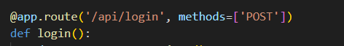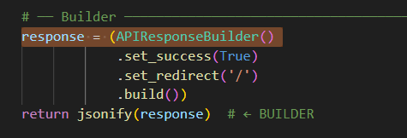
Esta ruta maneja el inicio de sesión. El cambio es estructuralmente idéntico al de registro porque la respuesta exitosa tiene el mismo formato — éxito y redirección.
Aunque el resultado final es el mismo JSON, ahora ambas rutas pasan por el mismo Builder, lo que garantiza consistencia. Si se decide que todas las respuestas de autenticación deben incluir el rol del usuario, se agrega set_role() al Builder y lo usas en ambas rutas sin riesgo de que una quede diferente a la otra.

Respuesta exitosa en la /api/upload
Antes:
return jsonify({'success': True, 'video_id': video.id})
Después:
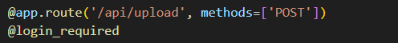
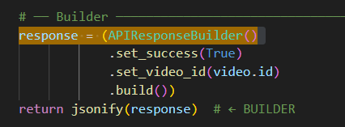
Esta ruta maneja la subida de videos. Aquí el Builder agrega valor real porque la respuesta exitosa incluye set_video_id(video.id), un método específico para este caso.
Antes ese campo video_id era solo una clave dentro de un diccionario genérico que podía llamarse de cualquier forma. Con el Builder hay un método con nombre explícito que documenta que las respuestas de subida siempre incluyen el ID del video recién creado. El JavaScript del frontend usa ese ID para redirigir al usuario a la página del video.

Respuesta exitosa en la /api/video DELETE
Antes:
return jsonify({'success': True})
Después:

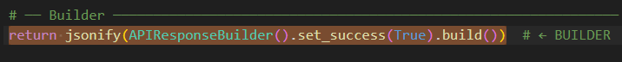

Esta ruta elimina un video. La respuesta exitosa es la más simple posible — solo success: True. Antes se escribía {'success': True} directamente.
Con el Builder queda APIResponseBuilder().set_success(True).build(). El cambio puede parecer simple, pero el beneficio es que, si en algún momento la eliminación de un video necesita devolver información adicional como el número de videos restantes del usuario, solo agregas un método al Builder y lo encadenas aquí sin cambiar la estructura de la respuesta. El error de autorización también pasó por el Builder con set_error('No autorizado').

Respuesta exitosa en la /api/video PUT
Antes:
return jsonify({'success': True})
Después:
Esta ruta edita los datos de un video existente. Al igual que la eliminación, la respuesta exitosa es solo success: True. El mismo razonamiento aplica — la simplicidad actual no impide que en el futuro la respuesta incluya más datos sin romper el formato. El error de autorización también usa el Builder de la misma forma que en la ruta de eliminación, garantizando que ambas rutas de video devuelvan errores con exactamente el mismo formato.
Repuesta exitosa en la /api/upgrade
Antes:
return jsonify({'success': True, 'subscription': user.subscription})

Después:
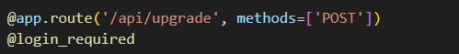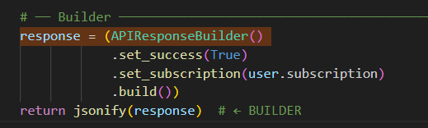

Esta ruta cambia el plan de suscripción del usuario. Antes devolvía success y subscription en un diccionario genérico.
Con el Builder se usa set_subscription(user.subscription), un método con nombre específico que deja claro que esta respuesta informa sobre el nuevo plan del usuario. El JavaScript del frontend lee ese campo para actualizar la interfaz sin necesidad de recargar la página. Tener un método dedicado para esto hace que el contrato entre el backend y el frontend sea más explícito.

Respuesta exitosa en la /api/profile
Antes:
return jsonify({'success': True})
Después:
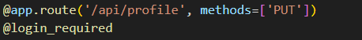
Esta ruta actualiza el perfil del usuario — nombre y contraseña. La respuesta exitosa es simplemente success: True.
El Builder se usa de forma compacta en una sola línea. El error cuando el nombre de usuario ya existe también pasó por el Builder con set_error('Username taken'), manteniendo el mismo formato que todos los demás errores de la API.

Respuesta exitosa en la /api/seed
Antes:
return jsonify({'message': 'Seeded! admin@streamvault.com / admin123 | demo@streamvault.com / demo123'})
Después:
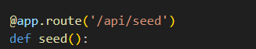
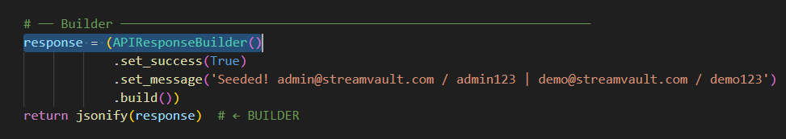

Esta ruta crea los usuarios de prueba en la base de datos. Antes devolvía solo un campo message sin campo success, lo que la hacía inconsistente con todas las demás respuestas.
Con el Builder ahora incluye set_success(True) y set_message(), alineándola con el resto de la API. También el caso donde ya existen datos usa el Builder con set_message('Already seeded'), aunque en ese caso no se agrega success porque es una condición especial que no es ni éxito ni error.

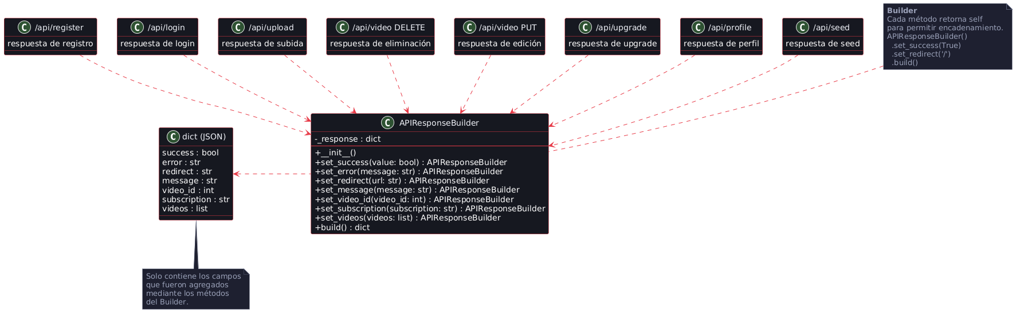
UML:
Ilustración 7 UML Patrón Builder

Pruebas Unitarias:
Se crea un test_builder.py
se ejecuta en el CMD
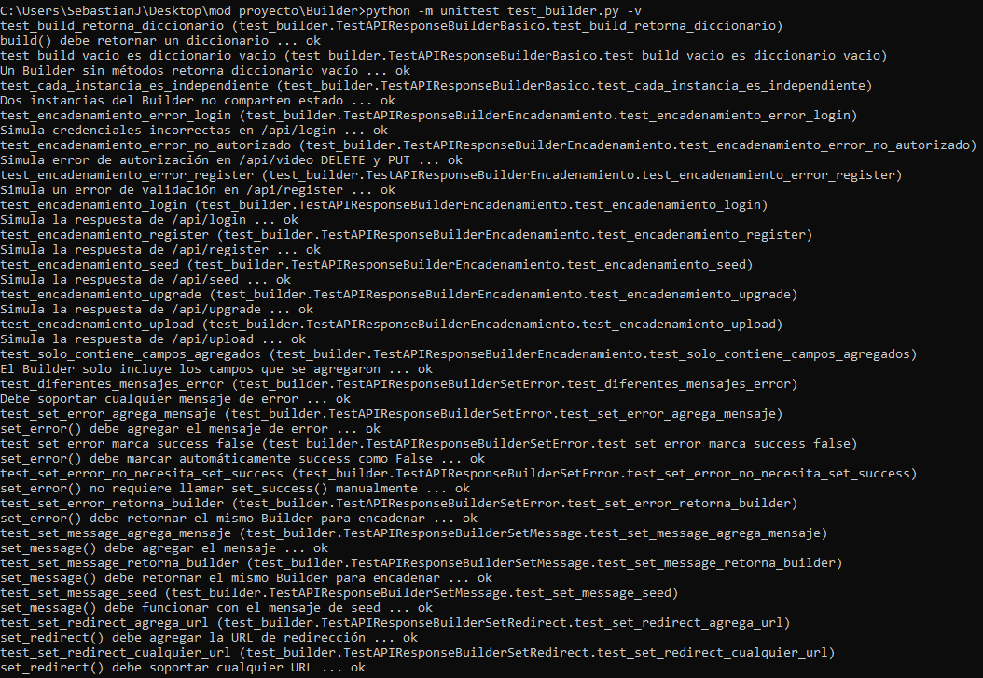
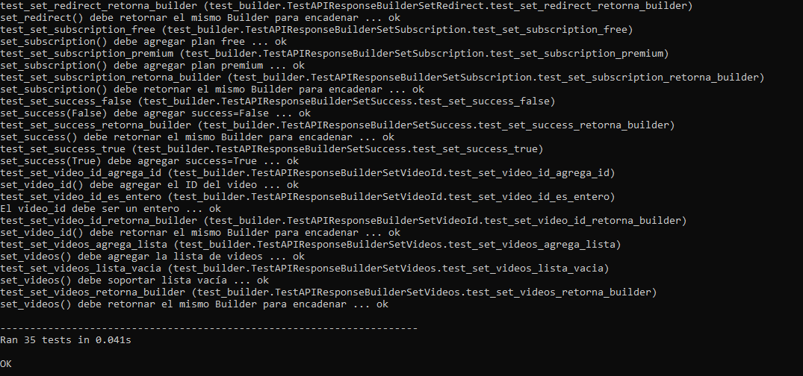
Ilustración 8 Pruebas Patrón Builder

test_builder.py — 35 pruebas
TestAPIResponseBuilderBasico (3 pruebas)
- test_build_retorna_diccionario — verifica que build() devuelve un diccionario. Esto es crítico porque ese diccionario es el que se pasa a jsonify() para convertirlo en JSON. Si devolviera otro tipo rompería toda la API.
- test_build_vacio_es_diccionario_vacio — verifica que un Builder sin llamar ningún método devuelve un diccionario vacío.
- test_cada_instancia_es_independiente — crea dos instancias separadas y verifica que los campos de una no contaminan los de la otra.
TestAPIResponseBuilderSetSuccess (3 pruebas)
- test_set_success_true — verifica que set_success(True) agrega success: True al resultado.
- test_set_success_false — verifica que set_success(False) funciona correctamente con el valor opuesto.
- test_set_success_retorna_builder — verifica que el método devuelve el propio Builder y no None. Si devolviera None el siguiente método en la cadena lanzaría un error.
TestAPIResponseBuilderSetError (5 pruebas)
- test_set_error_agrega_mensaje — verifica que el texto pasado queda en el campo error.
- test_set_error_marca_success_false — esta es la prueba más importante del grupo. Verifica que set_error() automáticamente pone success en False sin necesidad de llamar set_success(False) manualmente. Evita respuestas inconsistentes.
- test_set_error_no_necesita_set_success — verifica que el campo success existe en la respuesta aunque nunca hayas llamado set_success(), porque set_error() lo agrega automáticamente.
- test_set_error_retorna_builder — verifica retorno para encadenamiento.
- test_diferentes_mensajes_error — prueba los 5 mensajes de error reales del proyecto confirmando que el Builder no modifica ni trunca ninguno.
TestAPIResponseBuilderSetRedirect (3 pruebas)
- test_set_redirect_agrega_url — llama a set_redirect('/') y verifica que el campo redirect en el resultado es exactamente '/'. Esta URL es la más usada en el proyecto porque después de un login o registro exitoso el usuario siempre va a la página principal.
- test_set_redirect_cualquier_url — verifica que el método funciona con otras URLs como '/browse'. Aunque en el proyecto actual solo se usa '/', esta prueba confirma que si mañana necesitas redirigir a otra página el Builder lo soporta sin cambios.
- test_set_redirect_retorna_builder — verifica que set_redirect() devuelve el propio objeto Builder. Sin este comportamiento no podrías escribir .set_success(True).set_redirect('/') porque después del primer método no habría nada sobre qué llamar el segundo.

TestAPIResponseBuilderSetMessage (3 pruebas)
- test_set_message_agrega_mensaje — llama a set_message('Operación exitosa') y verifica que el campo message contiene exactamente ese texto. Confirma que el Builder asigna el mensaje sin modificarlo.
- test_set_message_seed — prueba con el mensaje largo real que usa la ruta /api/seed, que contiene emails y contraseñas de los usuarios demo.
- test_set_message_retorna_builder — verifica que el método devuelve el Builder para permitir encadenamiento, igual que todos los demás métodos.

TestAPIResponseBuilderSetVideoId (3 pruebas)
- test_set_video_id_agrega_id — llama a set_video_id(5) y verifica que el campo video_id en el resultado es el número 5. Este campo es el que usa el JavaScript del frontend para redirigir al usuario a la página /watch/5 después de subir un video.
- test_set_video_id_es_entero — verifica específicamente que el tipo de dato es un entero y no una cadena de texto.
- test_set_video_id_retorna_builder — verifica que el método devuelve el Builder para encadenamiento.

TestAPIResponseBuilderSetSubscription (3 pruebas)
- test_set_subscription_free — llama a set_subscription('free') y verifica que el campo subscription contiene 'free'. Este valor es el que el JavaScript del frontend usa para actualizar el indicador de plan en la interfaz después de un cambio.
- test_set_subscription_premium — verifica lo mismo para el valor 'premium'. Se prueba cada plan por separado porque son los dos valores reales que circulan en el sistema y ambos deben funcionar correctamente.
- test_set_subscription_retorna_builder — verifica que el método devuelve el Builder para encadenamiento.

TestAPIResponseBuilderSetVideos (3 pruebas)
- test_set_videos_agrega_lista — crea una lista de dos diccionarios de videos con campos id y title, la pasa a set_videos() y verifica que el campo videos en el resultado contiene exactamente esa lista con todos sus datos internos intactos. Esto confirma que el Builder no modifica ni filtra el contenido de la lista.
- test_set_videos_lista_vacia — verifica que el Builder acepta una lista vacía sin lanzar errores. Esto cubre el caso real donde un usuario nuevo sin historial de reproducción no tiene recomendaciones disponibles y la ruta /api/recommendations devuelve una lista vacía.
- test_set_videos_retorna_builder — verifica que el método devuelve el Builder para encadenamiento.

TestAPIResponseBuilderEncadenamiento (9 pruebas)
- test_encadenamiento_register — encadena set_success(True) y set_redirect('/') y verifica que ambos campos están presentes y correctos en el resultado. Simula exactamente lo que hace la ruta /api/register cuando un usuario se registra exitosamente.
- test_encadenamiento_login — encadena los mismos métodos que register porque la respuesta exitosa de login tiene el mismo formato. La prueba verifica que success es True y que el campo redirect existe, confirmando que el frontend recibirá la instrucción de redirigir.
- test_encadenamiento_upload — encadena set_success(True) y set_video_id(10) y verifica que ambos campos son correctos. Simula la respuesta de /api/upload después de que un video se sube exitosamente. El ID 10 es un valor de ejemplo que representa cualquier ID real generado por la base de datos.
- test_encadenamiento_upgrade — encadena set_success(True) y set_subscription('premium') y verifica ambos campos. Simula la respuesta de /api/upgrade después de que un usuario cambia su plan. El frontend usa subscription para actualizar la interfaz sin recargar la página.
- test_encadenamiento_seed — encadena set_success(True) y set_message('Seeded!') y verifica ambos campos. Simula la respuesta de /api/seed cuando los usuarios demo se crean por primera vez.
- test_encadenamiento_error_register — usa solo set_error('El email ya está registrado') y verifica que success es False y el mensaje de error es el correcto. Simula el caso donde alguien intenta registrarse con un email que ya existe en la base de datos.
- test_encadenamiento_error_login — usa set_error('Credenciales incorrectas') y verifica que success es False y que el campo error existe. Simula el caso donde alguien ingresa una contraseña incorrecta.
- test_encadenamiento_error_no_autorizado — usa set_error('No autorizado') y verifica que success es False y el mensaje es exacto. Este error lo comparten dos rutas: /api/video DELETE y /api/video PUT, cuando alguien intenta eliminar o editar un video que no le pertenece.
- test_solo_contiene_campos_agregados —Crea un Builder con solo set_success(True) y luego verifica que el resultado no contiene ninguno de los otros campos posibles: error, redirect, video_id ni subscription.

